MONOPOLY

Manual de Usuario

Para ejecutar la siguiente aplicación deberá seguir la siguiente serie de pasos, pero antes, en el instante después de ejecutar el programa selecionará la acción a realizar.

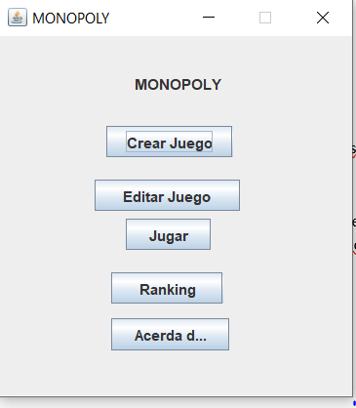

1. Crear juego:

Accederá a la siguiente ventana, el cual deberá agregar los atributos del monopoly.

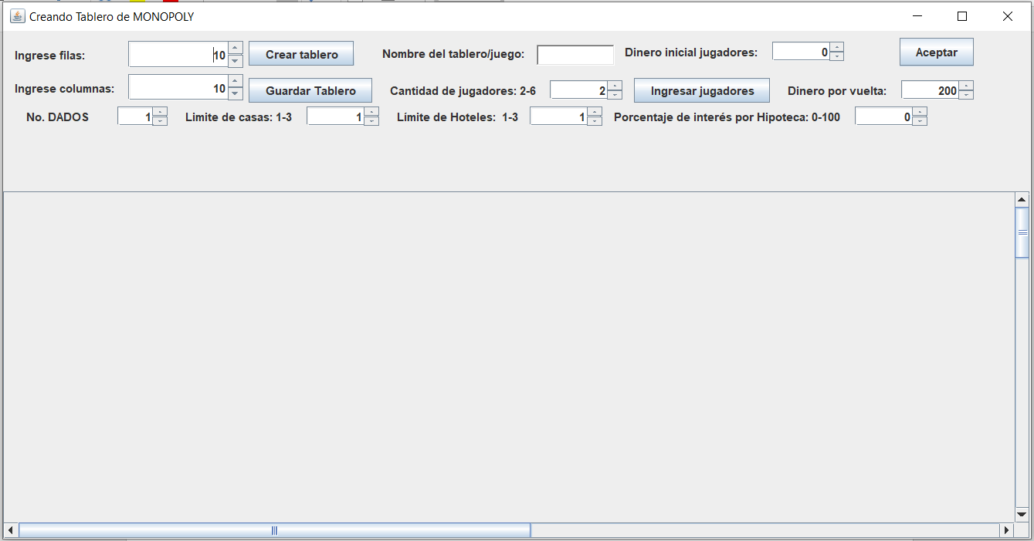

Con el botón crearTablero, se visualizará una matriz de casillas.

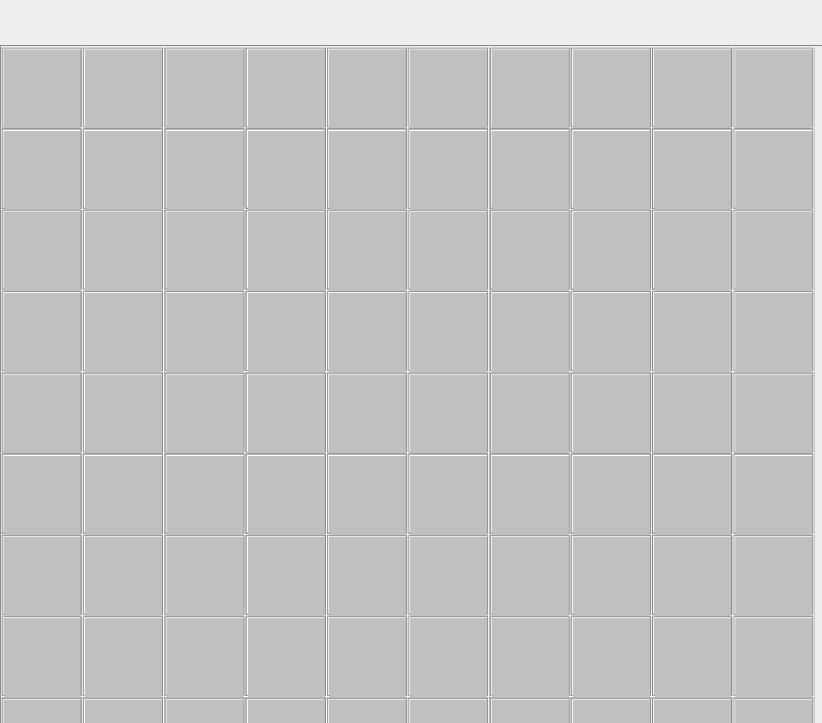

En el momento de darle click, usted podrá cambiar y elegir el tipo de casilla que quiera colocar. Para que después el tablero quedará como la segunda imagen que vemos.

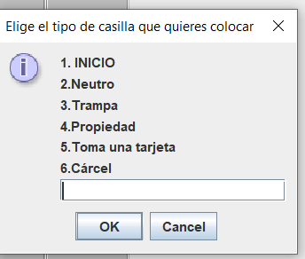 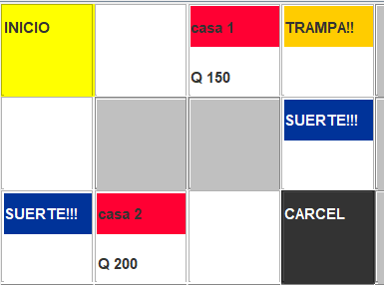

Imagen 1 Imagen 2

1. Ingresar jugadores.

Primero deberá establecer el número de jugadores, y luego deberá escribir el nombre de los jugadores.



Establecer jugadores.

Con el botón “ingresar jugadores”, usted accede a ingresar jugadores.

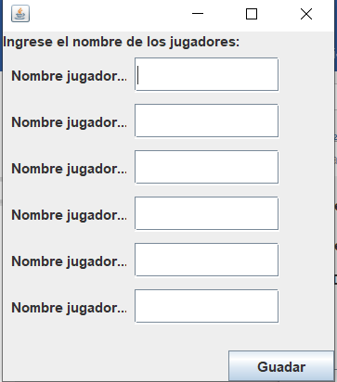

1. En jugar ahora, le aparecerá el juego principal:

Por ahora, solo existen los dados y el temporizador, la jugabilidad principal del juego no se ha terminado (lamentablemente).

